唯邦牌GWB5052XYBNJ型运兵车

技术规格书

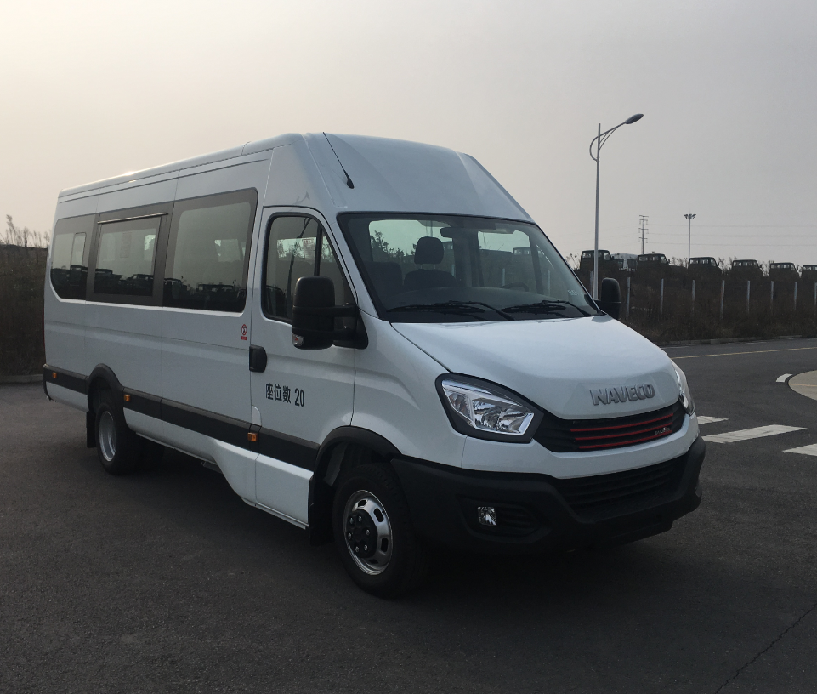


广州唯邦特种车辆有限公司
2024年6月

产品名称：唯邦牌运兵车
产品型号：GWB5052XYBNJ
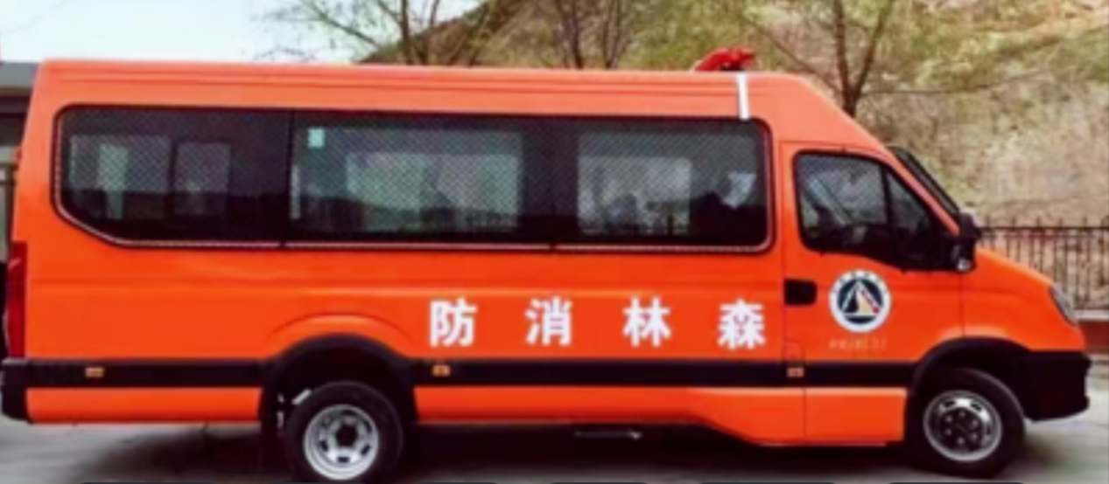

整车技术参数
产品名称：GWB5052XYBNJ型唯邦牌运兵车
外型尺寸：6980X2022X2735mm
总质量： 5000kg
整备质量：3580kg
准座人数：11人

底盘与发动机
底盘型号：NJ6716EC 南京汽车集团有限公司
轴数：2 轴，驱动形式：4X2
轴距：3950mm
燃油种类：柴油
排放标准：GB17691-2018国Ⅵ
发动机生产企业 排量 功率 马力
南京依维柯汽车有限公司 3.0L 125KW 170

GWB5052XYBNJ型唯邦牌运兵车
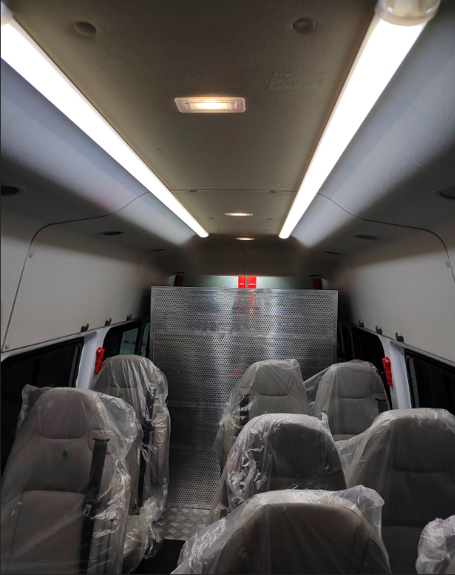
（参考图片）

主要配置
1、11个乘员座椅（含驾驶员）
2、装备架，可放置单人单警装备、处突应急装备
3、可选装系统配置功能：
（1）行车安全系统；（2）警示安全功能；（3）物证保存功能；（4）移动办公功能；（5）现场照明功能；（6）现场摄录像功能；（7）专网通讯等。

主要性能描述
1.基本参数与要求：
1.1最高车速：120km／h；
1.2排放标准：GBGB17691-2018国Ⅵ,符合国家现行机动车排放标准；
1.3功率：125KW；
1.4指示标牌、操作说明、安全警示必须为中文，仪表计量单位必须为中国法定计量单位；
1.5车辆资质：交车时，取得中国国家级检测机构出具的整车检验合格报告；
1.6整车外形尺寸（长x宽x高）：6980X2022X2735mm。
1.7轴距3950mm；
1.8座位数：改装后11座；
1.9制动器型式（前/后）：前盘后盘；
1.10驱动方式：后轮驱动；
1.11发动机形式：柴油。
1.12车前大灯为LED光源或或激光光源。
1.13排量：涡轮增压，3.0L。
1.14 变速器：手动变速箱。
2.车身：
2.1高钢性安全车身，采用高强度镀锌板材，一体铸造高强度底盘，多支横梁增强车身强度；
2.2不锈钢车顶平台，可承载400kg，配备固定网兜；
2.3左、右侧上掀门，方便取物；
2.4车身后段采用铝板盲窗，喷消防红油漆；
2.5钢制前、后保险杠，喷消防红油漆；后桥钢板加强；
2.6装备固定，用于固定装备绑带，网兜、缓冲垫等；
3.底盘：
3.1底盘最大允许总质量5000kg：
3.2油箱：80L；
3.3轮胎：全尺寸备胎及轮毂。
4.驾驶室和乘员室：
4.1驾驶员座椅高度、角度、前后位置可调；
4.2座椅：面料使用织物材质，所有座椅必须配备安全带；
4.3门窗：中控门锁；
4.4空调：配备独立冷暖空调；
4.5警灯：符合应急管理部相关标准。
4.6设备：除原车设备外，加装电台电源线桩头、360°全车影像（彩色液晶倒车监视屏、包含倒车雷达及行车记录功能、高清，128G以上内存，影像可自动更新）；
4.7灯光照明系统：车身左右上部LED工作照明灯，加装350M-400M车载电台，配备北斗定位装置。
4.8乘员室内部两侧上方设置行李架。
5.器材仓：
5.1双开尾门结构，开启角度270°；
5.2配备尾门爬梯；
5.3器材仓内部：按照器材的种类划分为若干单元，同类器材集中放置，每个单元根据不同器材的规格划分为若干个器材框架，每个器材框架位置都有相应的器材标识，按需求方要求进行空间设计，设置有方便器材取放的抽拉架、托盘和翻转抽屉等多种型式的器材箱结构；器材箱的设置形式、方式、尺寸等参数由中标单位与车辆使用单位根据实际需求确认。
5.4器材的固定设置：按人体工程学原理设计各种器材托架，设置推拉滑动托架、滑动托板等，装夹牢固，单元内设置固定细带，装夹牢固，取用方便。
6.外观颜色、标识（应急管理部最新外观标识统型标准）：
6.1顶部采用铝合金防滑花纹板；
6.2整车标识：按消防救援车辆外观制式涂装要求进行涂装，车辆涂装符合《国家综合性消防救援车辆外观制式涂装规范）；
6.3其他：所有车上铭牌、显示屏幕信息、功能按键必须以中文或图形符号显示，随车技术文件带中文翻译件；在驾驶室显著位置上安放标注有生产厂家名称、品牌名称、型号、规格生产日期等产品信息的铭牌；
6.4设置警灯凸台，安装警示系统：长排警灯警报器，两侧各安装两组LED黄色、红色爆闪大方灯，警报器、警灯、频闪灯电路为独立式附加电路，警灯警报器在驾驶室内集成操作，具备消防警报声警笛声、对外喊话等功能；
6.5除前档及三角窗加贴深色太阳膜。
7.其它：
7.1车内照明系统：LED照明灯；
7.2供电系统 逆变电源，定制插座；
7.3辅助设备：应急包：整体外观：符合形体饱满，弧线自然，粘贴平服角对称，基本端正，整洁干净(提供检测报告复印件)；含急救毯、破窗器、生理盐水、藿香正气液、绷带、止血带、胶布、冰袋等10类33个单项；降温包扎:三角绷带、止血带、冰袋；医护保健:网帽、绷带、胶布、急救毯；消毒创伤:纱布片、镊子、剪刀、碘伏消毒棒、创可贴；心肺复苏:口对口呼吸面罩、酒精消毒片、一次性检查手套；应急维能:葡萄糖、生理盐水、正气液；应急工具: 破窗器、多功能手电口哨、紧急记录本、笔、水银体温计、美工刀；晕车防护:晕车贴、呕吐袋、塑料袋；防雨防霾:一次性雨衣、防霾口罩；综合配置:信息卡、急救指南、个性配置袋；、应急包内部分区分层，隔层具备物品对应放置功能，可将以上物品归类整齐（提供实物结构照片）；提供应急包检测报告复印件(报告中需体现应急包合格证)；
7.4随车资料（均为中文材料）：使用说明书2份，随车工具清单1份，随车附件清单1份，易损件清单1份，底盘随车文件1份，车辆一致性证书，底盘合格证，装箱单1份，发动机号码拓印件2份，汽车驾驶员手册1本，产品保修手册、保修卡1本，整车使用维护说明书1本，整车合格证书1份，上装电气原理图1份，绞盘使用说明书1本，底盘保修卡，底盘使用手册2份，底盘维护手册2份，车辆零件目录2份，安全操作光盘2张，车舱、底盘电气原理图1套等；5.随车工具：15吨千斤顶1个、常规工具箱1个、三包服务卡1份。

